Контрольная работа "Обработка материалов теодолитной съемки"

Виды работ
Задание включает в себя следующие виды работ:
- Перенесение исходных данных и данных полевых измерений в координатную ведомость.
- Уравнивание результатов измерений в замкнутом теодолитном ходе и вычисление координат пунктов хода.
- Построение плана теодолитной съемки в масштабе 1:1000.
В результате выполнения задания студент должен научиться производить обработку материалов измерений проложенного теодолитного хода и горизонтальной съемке местности, включая построение плана.
Материалы, предъявляемые при сдаче работы, включают в себя ведомость вычисления координат и план местности. План можно построить в любом графическом редакторе.

Контрольная работа "Обработка материалов теодолитной съемки"
1.1. Перенесение исходных данных в ведомость координат

В ведомость вычисления координат (см. Приложение) вносят исходные данные для уравновешивания. В первый столбец через строчку выписываются номера точек хода (см. рис. 1), начиная с опорных пунктов А, В и далее по порядку хода. Напротив каждой точки во второй столбец заносят значения измеренных углов βi . Для случая замкнутого хода у опорного пункта «В» измерены два угла и номер этого пункта выписывается в ведомость дважды – в начале и в конце хода, - причем в первый раз напротив этого пункта выписывается измеренный примычный угол, т.е. угол между исходной стороной АВ и первой стороной проложенного хода В-1, а в конце – внутренний угол полигона.

В столбец «Дирекционные углы» в строчке между опорными пунктами А и В заносится взятый из индивидуального задания дирекционный угол исходного направления αAB. Значение второго дирекционного угла подчёркивается.
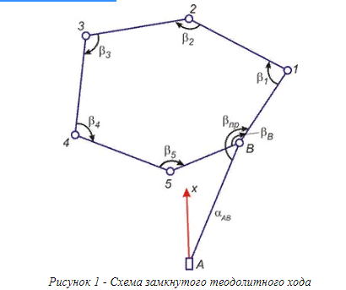
В столбец «Длины линий» в строках между номерами точек записываются соответствующие горизонтальные проложения измеренных линий между пунктами хода, а внизу этой графы подчёркивается периметр Р полигона:
